Социальное партнёрство

Социальное партнёрство профсоюза и МБДОУ д/с №16
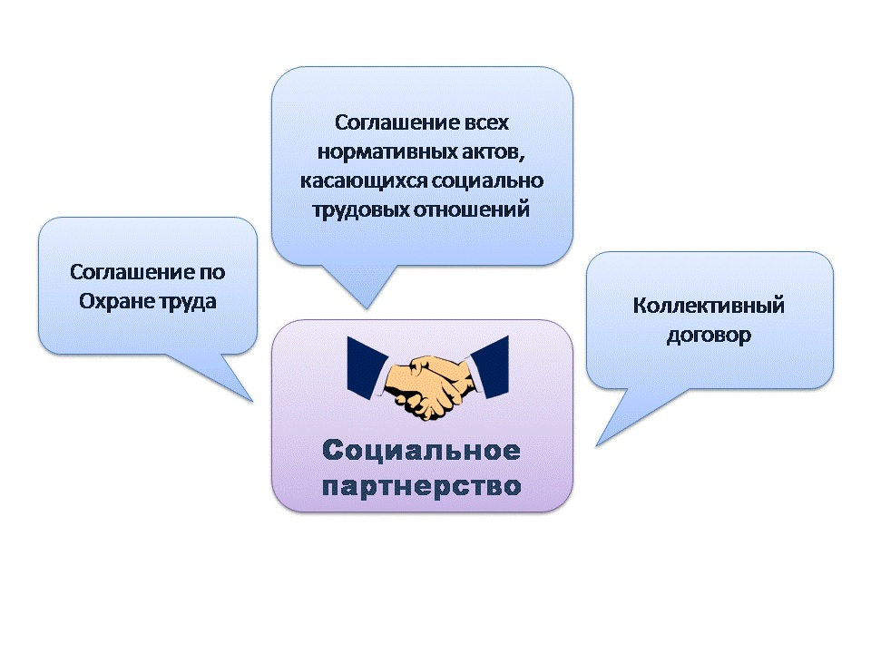
Сотрудничество Администрации МБДОУ д/с № 16 и профсоюза - гарантия успеха всего коллектива в любом начинании.
Статьей 23 Трудового кодекса РФ определено следующее.
Под социальным партнерством в сфере труда понимается система взаимоотношений между работниками или представителями работников, работодателями или представителями работодателей, органами государственной власти и местного самоуправления, направленная на обеспечение согласования интересов работников и работодателей по вопросам регулирования трудовых отношений и иных непосредственно связанных с ними отношений.
Первичная профсоюзная организация МБДОУ д/с № 16 создана в ноябре 2007 года .С 2012г. заведующий ДОУ- Черняева Инна Владимировна – идейный вдохновитель, инициатор всех перспективных проектов и экспериментов, Почетный работник общего образования.
С ноября 2008 года председателем профсоюзной организация является Папуловская Людмила Анатольевна- зам.зав. по АХР.
Согласно статье 27 Трудового кодекса РФ, социальное партнерство возможно в следующих формах:
- коллективные переговоры по подготовке проектов коллективных договоров, соглашений по заключению коллективных договоров;
- взаимные консультации и переговоры по вопросам регулирования трудовых отношений и иных непосредственно связанных с ними отношений,
- обеспечения гарантий трудовых прав работников и совершенствования трудового законодательства и иных нормативных правовых актов, содержащих нормы трудового права (то есть помогают совершенствовать трудовое законодательство и иные нормативно-правовые акты, содержащие нормы трудового права);
- соглашение всех нормативных актов, касающихся социально- трудовых отношений.

Коллективный договор.
Принят на общем собрании работников ДОУ 11.01. 2014 года Коллективный договор на 2014-2016 гг., учитывающий все права и обязанности каждого члена коллектива:

Социальные льготы и гарантии.
- Доплаты за работу с тяжелыми и вредными условиями труда
- Выплата материального вознаграждения работникам
- Получение места в детском саду без очереди для работников

Охрана труда.
Заключено Соглашение по охране труда на 2015 год. На улучшение условий и охраны труда в 2015 году запланировано 15 500 рублей.

Пенсионное обеспечение.
Представление сведений о застрахованных лицах органам Пенсионного Фонда РФ, представительство и защита права педагогических работников на досрочную трудовую пенсию в судебных инстанциях и др.

Гарантии профсоюзной деятельности.
Предоставлены, в соответствии со ст.377 ТК РФ, ст.28 Закона РФ «О профессиональных союзах, их правах и гарантиях деятельности», Профкому в безвозмездное пользование оборудованное помещение для проведения собраний, заседаний, хранения документации, проведения оздоровительной, культурно массовой работы, место для размещения информации для всех работников, право пользоваться средствами связи (в том числе компьютерным оборудованием, Е-mail и Internet), множительной техникой, транспортом.

Организация совместных мероприятий.
Мероприятия организовываются в соответствии с разработанным и утвержденным планом. Проводятся: совместные походы на природу, праздничные вечера, посвященные 8 Марта, Дню дошкольного работника, встрече Нового года, и другие мероприятия.
Запланировано оказание работодателем финансовой помощи в проведении культурно-массовой, спортивно-оздоровительной работы в пределах имеющихся средств.
Участие в мероприятиях, организованных Горячеключевской городской территориальной организацией профсоюза работников образования и науки РФ.
Работодатель активно участвует во всех мероприятиях организованных Горячеключевской городской территориальной организацией профсоюза работников образования и науки РФ.
Вопросы занятости, профессиональной подготовки и переподготовки кадров.
Повышение квалификации педагогических кадров осуществляется по плану на 2014-2015гг.
В ДОУ 37 педагогов имеют:
- высшую квалификационную категорию – 1 чел.
- первую квалификационную категорию – 8 чел.
- соответствие занимаемой должности – 28 чел.
В 2015 году обучались и продолжают обучаться в средних и высших профессиональных учебных заведениях – 2 человека.
Работодатель обеспечивает сохранение за работником места работы и средней заработной платы при направлении на повышение квалификации.

План работы.
Разработан совместный план работы по следующим направлениям: культурно-массовая, спортивно-оздоровительная работы, создана страничка первичной профсоюзной организации на Интернет-сайте ДОУ.

